Администрация сельского поселения «Жипхегенское»

ПОСТАНОВЛЕНИЕ

«22» июля 2022 года № 30
п.ст. Жипхеген

Об утверждении дизайн – проекта благоустройства Парк Победы,
по адресу: Забайкальский край, Хилокский район, п.ст. Жипхеген, ул. Шоссейная 2а, в рамках реализации муниципальной программы «Формирование комфортной городской среды в сельском поселении «Жипхегенское» на 2018-2024 годы», подлежащей благоустройству в 2023 году

В целях реализации федерального проекта «Формирование комфортной городской среды» в составе государственной программы Российской Федерации «Обеспечение доступным и комфортным жильем и коммунальными услугами граждан Российской Федерации», Федеральным Законом от 06 октября 2003 года № 131-ФЗ «Об общих принципах организации местного самоуправления в Российской Федерации», Постановлением Правительства Забайкальского края от 31 августа 2017 года № 372 «Об утверждении государственной программы Забайкальского края «Формирование современной городской среды (2018-2022 годы)», учитывая Протокол от 21 июля 2022 года № 1 заседания муниципальной общественной комиссии, администрация сельского поселения «Жипхегенское» постановляет:

- Утвердить дизайн-проект благоустройства Парк Победы, по адресу: Забайкальский край, Хилокский район, п.ст. Жипхеген, ул. Шоссейная 2а, в рамках реализации муниципальной программы «Формирование комфортной городской среды в сельском поселении «Жипхегенское» на 2018-2024 годы» в 2023 году, согласно приложению.
- Контроль за исполнением данного постановления оставляю за собой.
- Разместить настоящее постановление в информационно-телекоммуникационной сети «Интернет» на официальном сайте муниципального района «Хилокский район» в разделе сельское поселение «Жипхегенское» и на информационных стендах администрации сельского поселения «Жипхегенское».

Глава сельского
поселения «Жипхегенское» С.М. Притворова

Приложение
к постановлению администрации
сельского поселения «Жипхегенское»
от «22» июля 2022 года № 30

Текстовое описание
Дизайн - проекта Парк Победы, расположенного по адресу:
Забайкальский край, Хилокский район, п.ст. Жипхеген ул. Шоссейная 2а

Наименование общественной территории и адрес:
«Парк Победы», Забайкальский край, Хилокский район
п.ст. Жипхеген ул. Шоссейная 2а.

Данная территория поддержана большинством количеством голосов на общественных обсуждениях (рейтинговых голосованиях), проведенных с 22 июня по 21 июля 2022 года. Всего в общественных обсуждениях участие приняло 125 человек, за данную территорию подано 125 голосов. Итоги голосований зафиксированы протоколом общественной муниципальной комиссии от 21 июля 2022 года № 1.

Общая площадь благоустройства составляет 1350 кв.м.
Реализация проекта благоустройства Парка Победы п.ст. Жипхеген позволит улучшить экологический фон территории села, позволит воспитать уважительное, бережное отношение к историческому и культурному наследию малой Родины. Каждый Россиянин должен быть патриотом своего Отечества, должен служить его интересам, всегда быть готовым защищать его.
Пройдут века, сменится не одно поколение, а слава о подвигах русского народа, одержавшего победу в Великой Отечественной войне не должна потускнеть в памяти человечества. Имена сложивших свои головы на дорогах войны должны навечно остаться в памятниках, мемориальных досках, названиях улиц.
Концепция проекта направлена на культурное обогащение и патриотическое воспитание молодого поколения. Патриотизм призван дать новый импульс духовному оздоровлению народа, поэтому разработка и реализация проекта по патриотическому воспитанию граждан является актуальной задачей
Проектируемая территория представляет собой огороженный парк, в котором установлен Памятник, который необходимо отреставрировать и установить две мемориальные плиты в память о солдатах принявших участие в Великой Отечественной Войне, благоустройство площадки перед памятником, определены места для отдыха, к элементам благоустройства также можно отнести вазы для возложения цветов, а также установка уличного освещения. Уличное освещение необходимо для полноценной жизнедеятельности любых населенных пунктов. И оно применяется не только в целях безопасности, но и для украшения общественной территории.
Настоящим проектом предусматриваются следующие виды работ:
1.Устройство границ парка, демонтаж изношенного ограждения по периметру парка и установка металлического забора со стороны дороги по улице Шоссейная (протяженность 58 метров), а там, где границы парка смежные с соседними земельными участками установка забора из проф. листа (протяженность 74 метра) высотой 1,8 м. на бетонном фундаменте (ш=0,2 м., в=0,5 м., д=429 м.). Общая протяженность ограждения – 132 метра.
2. Устройство покрытия из тротуарной плитки площадью 80 кв.м. (длина 20 м., ширина 4 м.)
3. Установка скамеек в количестве 5 штук.
4. Установка урн в количестве 4 штук.
5. Установка светильников в количестве 4 штуки.
6. Установка вазонов для возложения цветов в количестве 6 штук.
7. Установка мемориальных плит в количестве 2 штук.
8. Реконструкция Памятника Победы.
Планируемая сметная стоимость работ по благоустройству территории составляет 1432,10 тыс. руб.

Памятник Победы

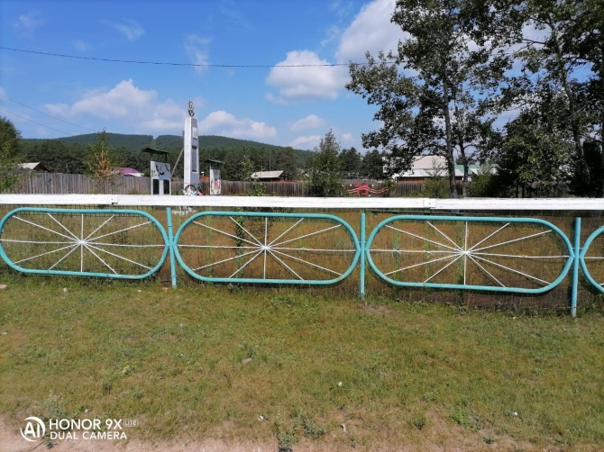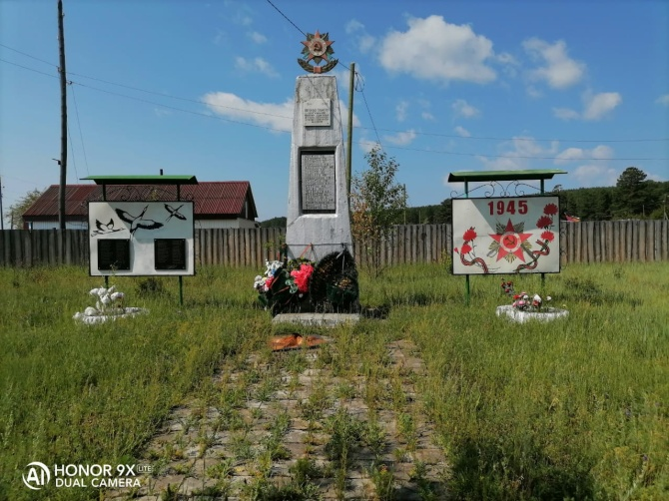

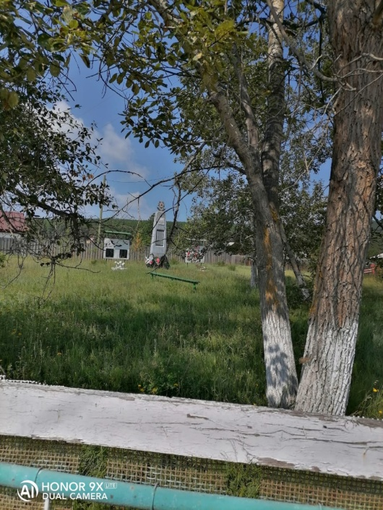

Визуальное описание
дизайн-проект парк Победы, расположенного по адресу:
Забайкальский край, Хилокский район, п.ст. Жипхеген ул. Шоссейная д. 2а

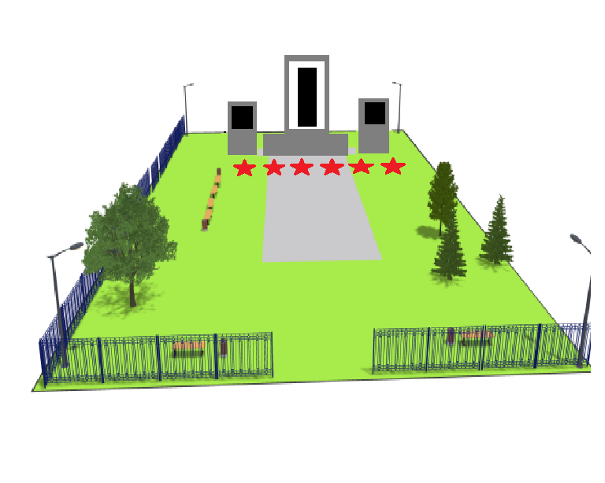

Примерная визуализация
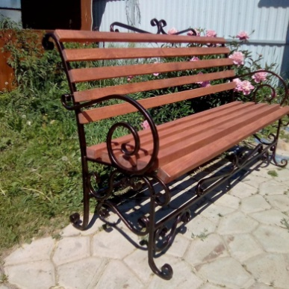 | Примерная визуализация скамейки
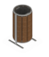 | Примерная визуализация урны
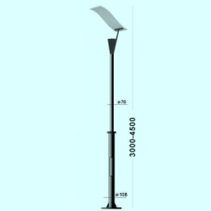 | Уличный светильник
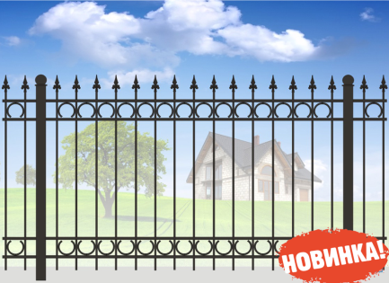 | Металлический забор
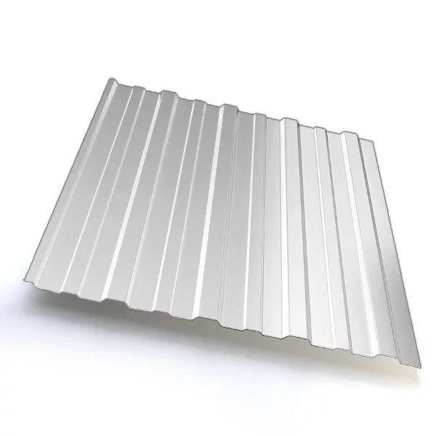 | Забор из проф. листа
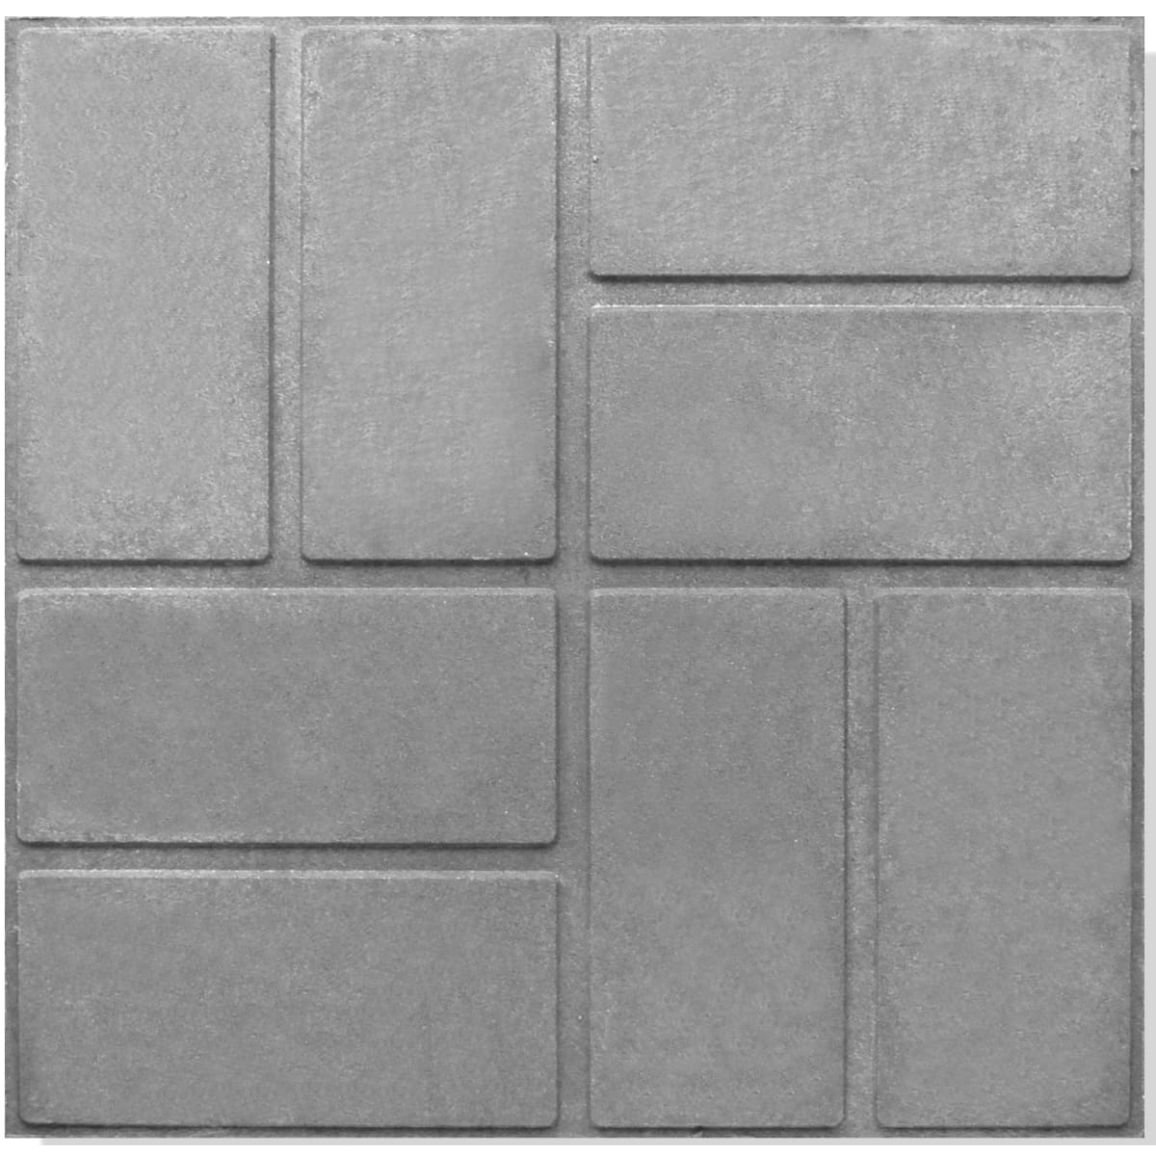 | Тротуарная плитка
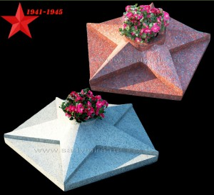 | Вазоны для цветов
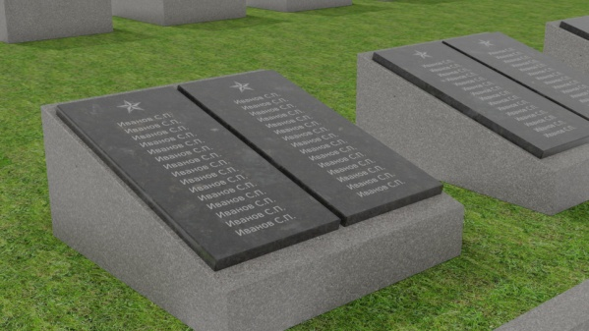 | Мемориальная плита

